附4：“迎亚运，秀浙中医大”文化衫绘画大赛策划书
第五届科技文化节---“迎亚运，秀浙中医大”文化衫绘画大赛策划书
一、活动主题
主题“迎亚运，秀浙中医大”
二、活动目的
2022年9月杭州将迎来世界瞩目的第19届亚运会，这是杭州也是亚洲乃至世界的盛典，亚运会的部分项目将在我校举办。本次活动旨在让同学们学习更多亚运相关知识，提升自身的文化素养，同时丰富校园文化氛围，促进优良学风和校园文明新风尚的形成。
三、活动对象

医药技术与管理分院全体在校学生，每班至少有一组参与。
四、活动时间
4月20日-4月29日
- 活动地点
音乐广场
六、活动流程
1、以2022杭州亚运会为创作背景，结合大学生爱国情怀，在白色文化衫上手绘相关内容，颜料画笔等工具由团总支提供，参赛人员也可自行携带；
2、参赛作品需在现场完成，所有参赛作品将通过微信公众号进行大众投票，投票为期四天，根据投票结果评选出一等奖一名、二等奖二名，三等奖三名；
七、奖励办法
发放荣誉证书和奖品（奖品一等国风书签套装35块，二等国风笔记本马克杯2个60块，三等国风马克杯3个80块）

附5：中医推拿大赛策划书
第五届科技文化节---中医推拿大赛策划书
- 活动目的
本次中医推拿大赛（成人/少儿）主要是为同学们提供一个锻炼和展现自我的平台。通过比赛进行推拿技能的宣传和推广，同时增强同学们对推拿知识的掌握，增加同学们对推拿技能学习的爱好。
- 活动背景
推拿是我国传统医学的重要组成部分，中医推拿通过人体特定穴位的组合，不同手法的按摩，疏通人的经络，保证气血津液的流畅运行，激发人体的自动调节系统，调整人体的体质。
- 活动对象：
医药技术与管理分院2019级在校生、2020级、2021级全体学生。2021级中药学、药学、护理班级报名人数不少于班级人数的8%，其余班级自愿报名。
四、活动时间与地点：
1、报名时间：5月1日—5月10日
2、笔试时间：5月11日 19104教室
3、手法展示：5月12日 19号楼19115推拿教室
五、活动内容
1、笔试
参赛选手进行推拿知识的笔试，笔试内容为（幼儿/成人）穴位图。
2、手法展示
（1）准备工作：每张床安排好一名模特、一名记分员
（2）由评委老师主持大赛活动
（3）选手抽签：抽取推拿手法的操作部位。
（4）选手在自带的模特上进行推拿手法的操作，在操作过程对自己的手法做出相应的讲解，评委老师可在展示过程中提问相关穴位的问题，由评委老师进行打分。
比赛成绩按“笔试成绩40%+手法展示60%=最终成绩”的形式将选手得分进行统计，并评出各个奖项。
六、奖项设置
一等奖 参赛人员的4%名（荣誉证书+奖品）
二等奖 参赛人员的8%名（荣誉证书+奖品）
三等奖 参赛人员的18%名（荣誉证书+奖品）
七、活动注意事项
1、所有参赛同学需穿白大褂，长裤，扎发，不得穿高跟鞋，拖鞋；
2、工作人员需佩戴工作证，提前准备赛场，维持现在秩序，协助评委老师登记分数。
3、应急准备：
（1）指导老师临时有事不能到现场，由负责人马上联系专业老师；
（2）志愿者因时间短，报名不够由学生会干事充当体验者。
八、附儿童、成人穴位图
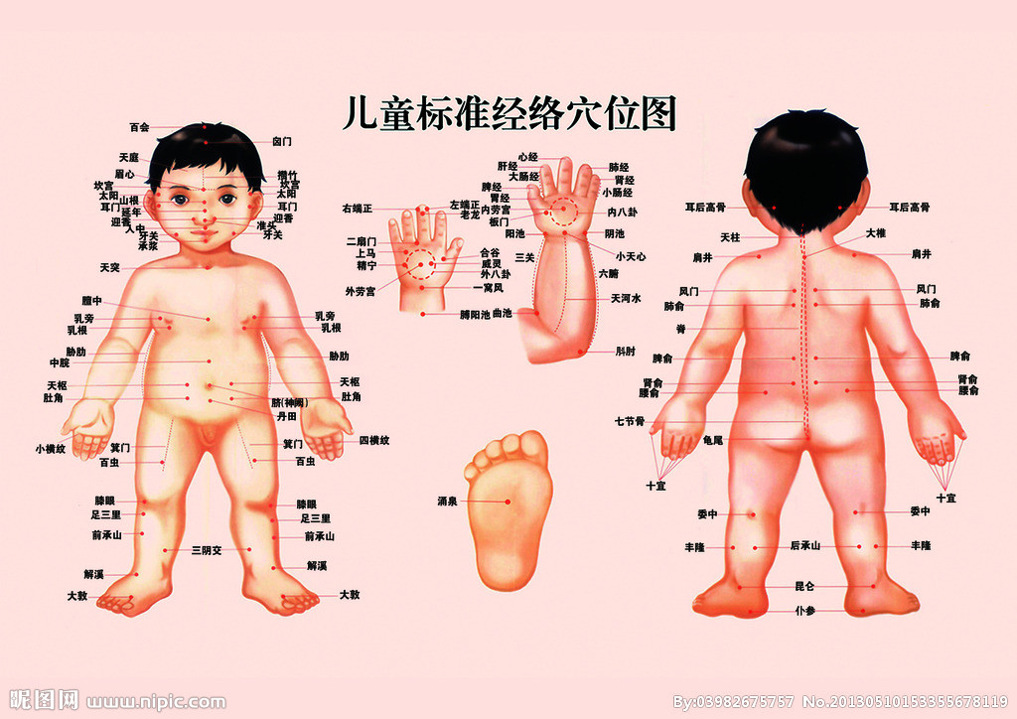
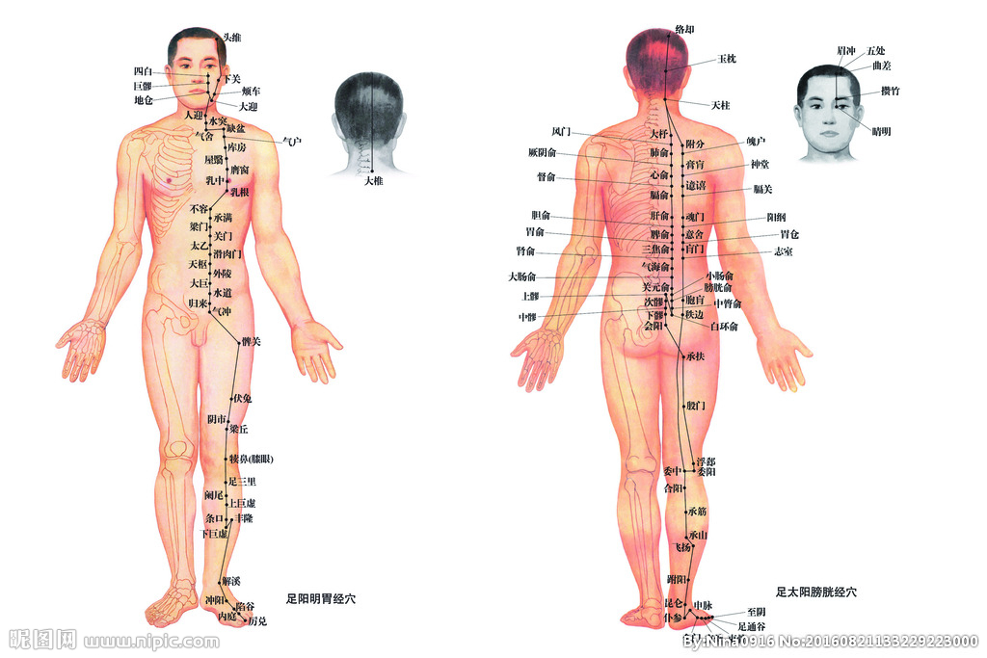
浙江中医药大学继续教育学院
医药技术与管理分院教务办、学生会
2022年3月10日

